23.06.2020 r. Klasa 6 A – INFORMATYKA

Temat: Animacja poklatkowa, część II.
Zapisz temat w zeszycie.
Zapoznaj się z materiałem zawartym poniżej.

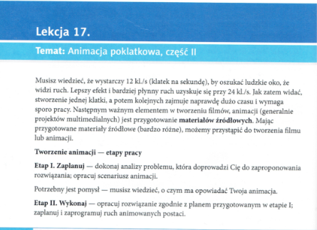
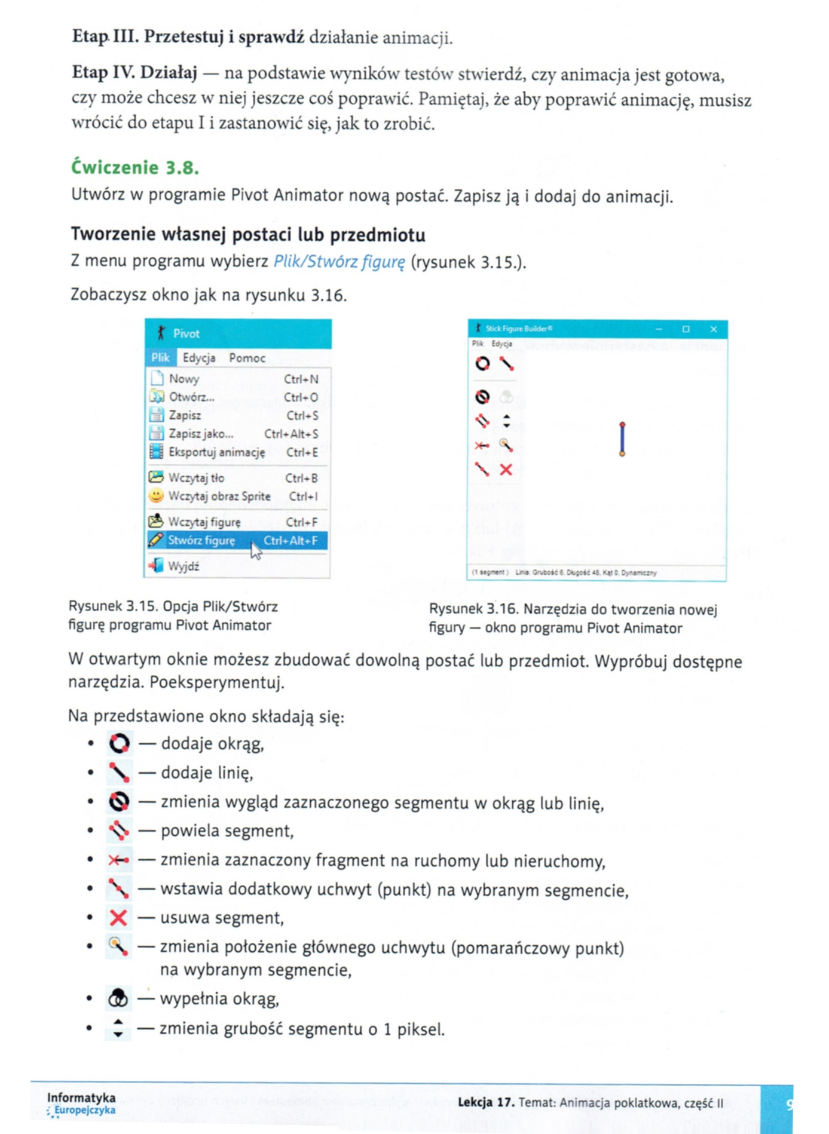

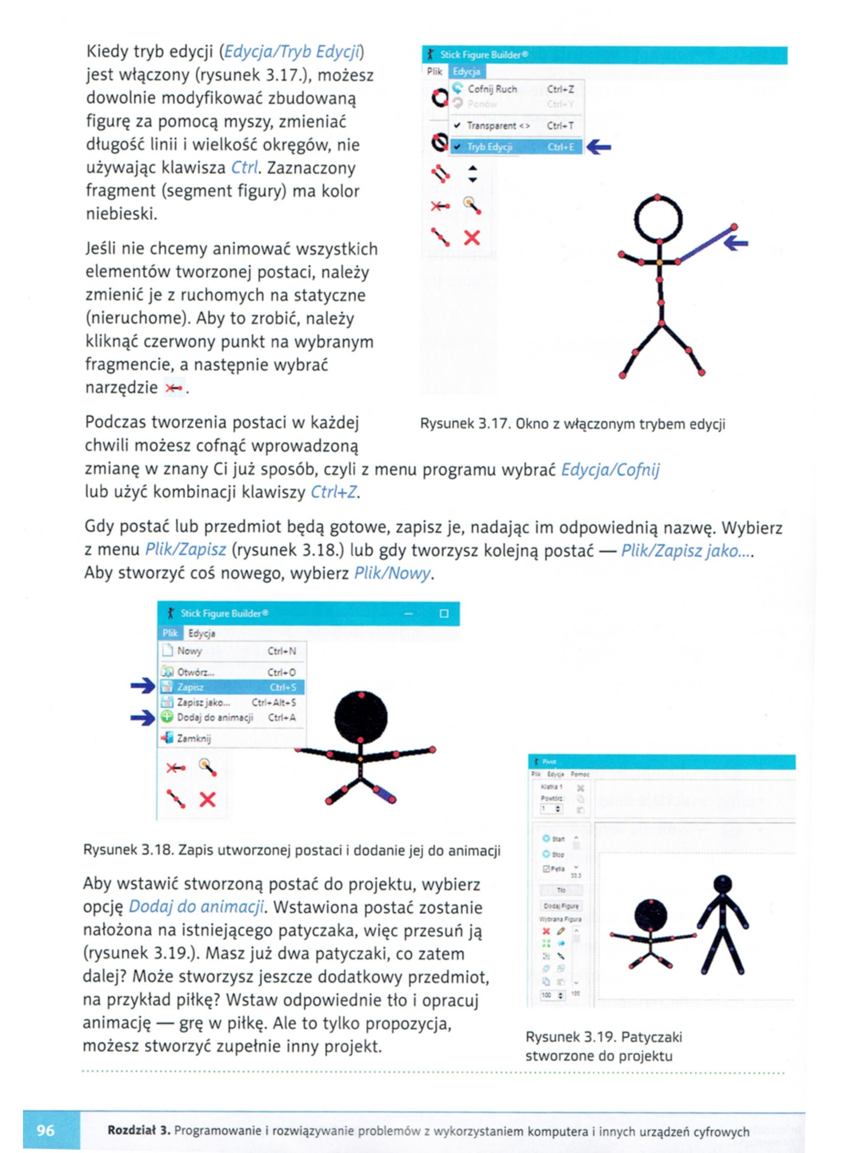

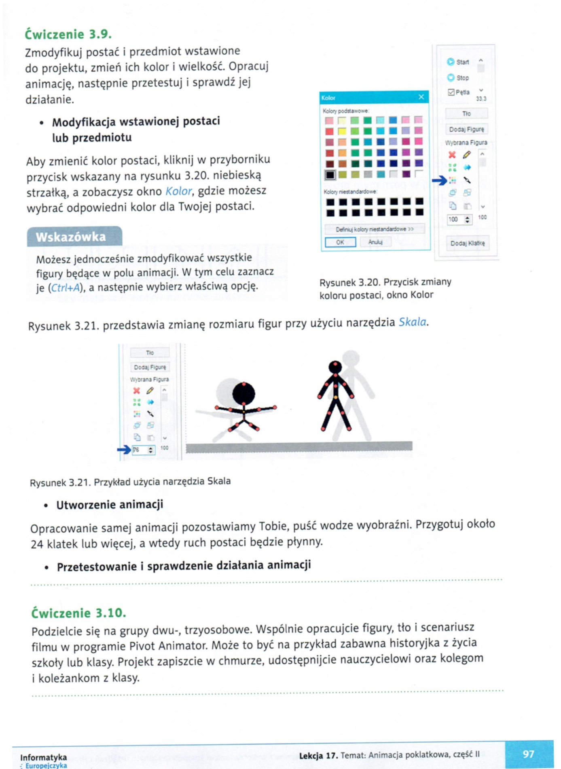

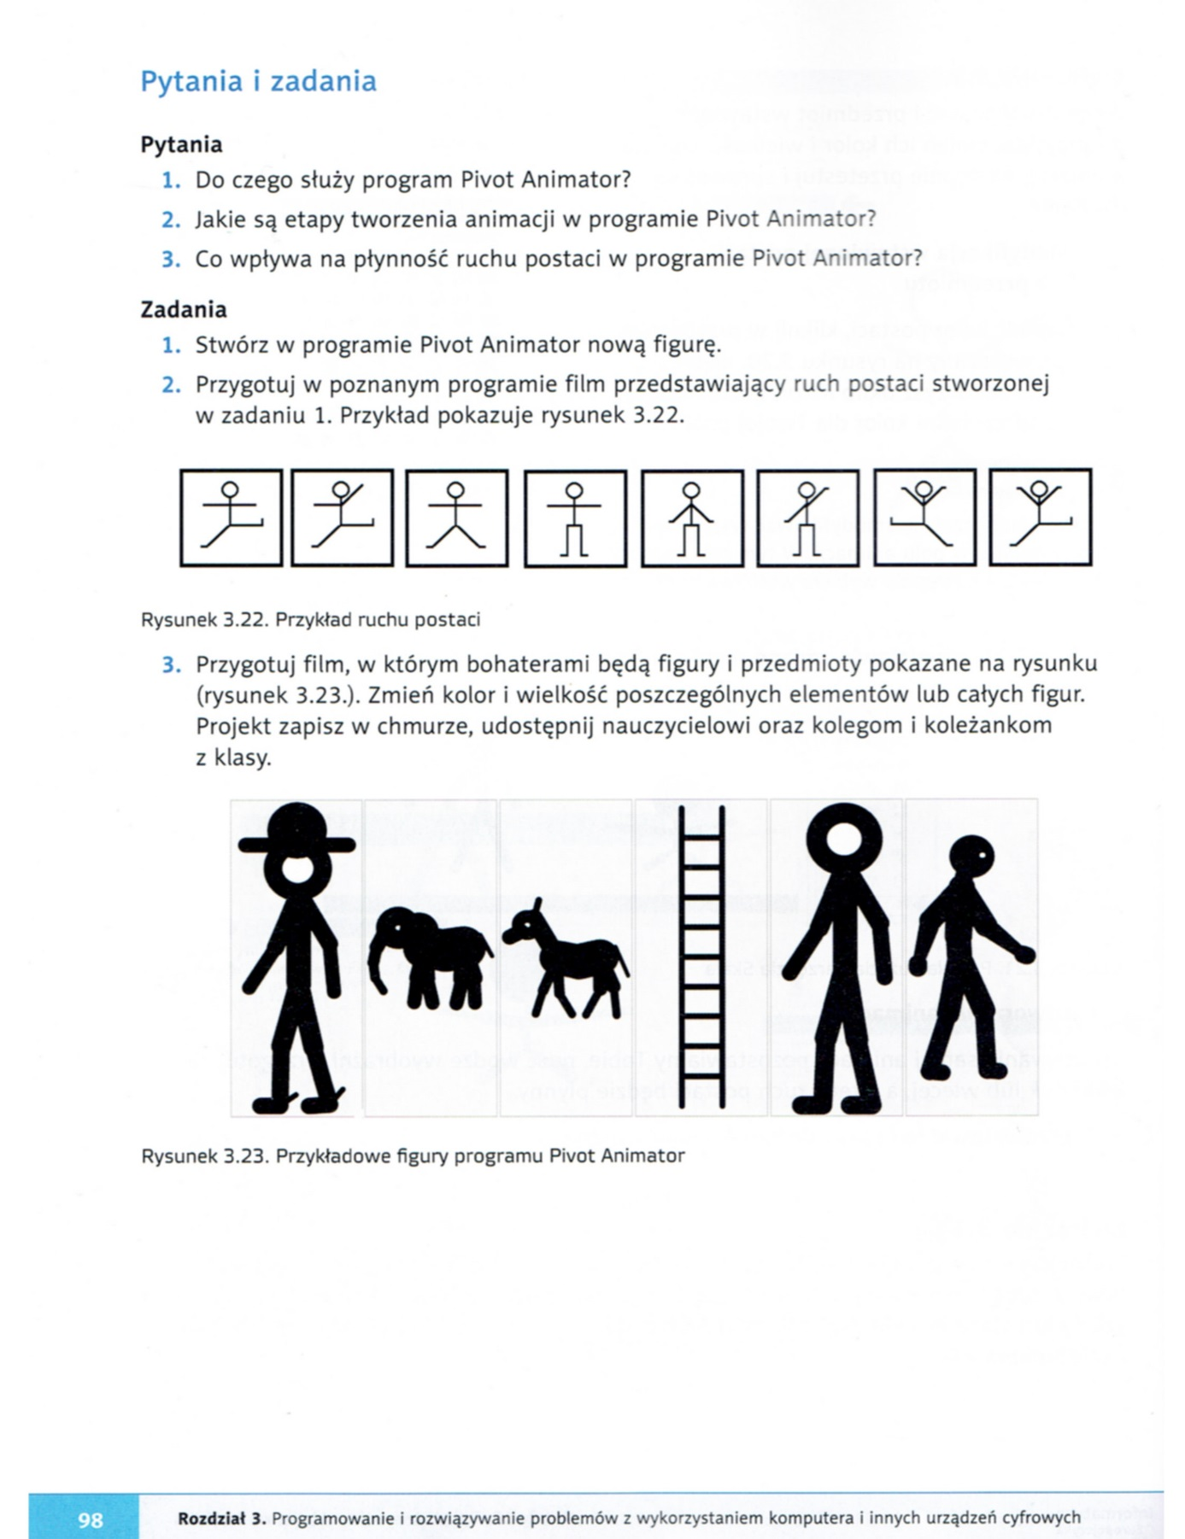

Wykonaj Ćwiczenie 3.8. str. 95 i Ćwiczenie 3.9. str. 97. Miłej zabawy.
Ustnie odpowiedz na pytanie 3 str. 98.
Pozdrawiam serdecznie. Dbajcie o siebie.

